# EUROPA

NEL CUORE DELL’ALBANIA

TIRANA – KRUJA - SCUTARI - LAGO SARDA - APOLLONIA – BERAT - TIRANA

# DA APRILE AD OTTOBRE 2025

## 6 GIORNI | 5 NOTTI PARTENZA SABATO

|  |  |  |  |
| --- | --- | --- | --- |
| QUOTA IN CAMERA DOPPIA | SUPPL. SINGOLA | RIDUZIONE ADULTO | RIDUZIONE CHD 2-12 ANNI N.C. |
| 835 € | 190 € | 35 € | 88 € |

LA QUOTA COMPRENDE

* Volo dall’Italia a/r su Tirana in classe economica (low cost Wizzair, Ryanair, Air Albania o sim.)
* 5 Pernottamenti in hotel 4 stelle con prima colazione continentale.
* Trasferimenti individuali o di gruppo in arrivo e partenza a Tirana.
* Guida locale parlante italiano per l’intero itinerario.
* 3 pranzi in ristorante con acqua ed ¼ di vino
* 5 cene in hotel o ristoranti locali con acqua + ¼ di vino
* Assistenza h24
* Visite e trasferimenti come da programma in bus con aria condizionata.
* Tasse locali
* Bagaglio a mano 8kg + bagaglio da stiva 20 kg

LA QUOTA NON COMPRENDE

* Tasse aeroportuali e oneri accessori non rimborsabili € 79, variabili a seconda del vettore utilizzato
* Pacchetto ingressi € 85 p.p.
* Escursioni Facoltative
* Quota di gestione pratica da € 55 incluso polizza Multirischi /annullamento
* Mance per autista e guida (2 persone) fortemente consigliata € 10 p.p. da pagare in loco alla guida ( a partire dai 4 anni).
* Tutto quanto non espressamente indicato nelle inclusioni
* Suppl. Partenze dal 15/6 al 9/9 incluso € 82 p.p.
* Eventuale estensione soggiorno in Albania

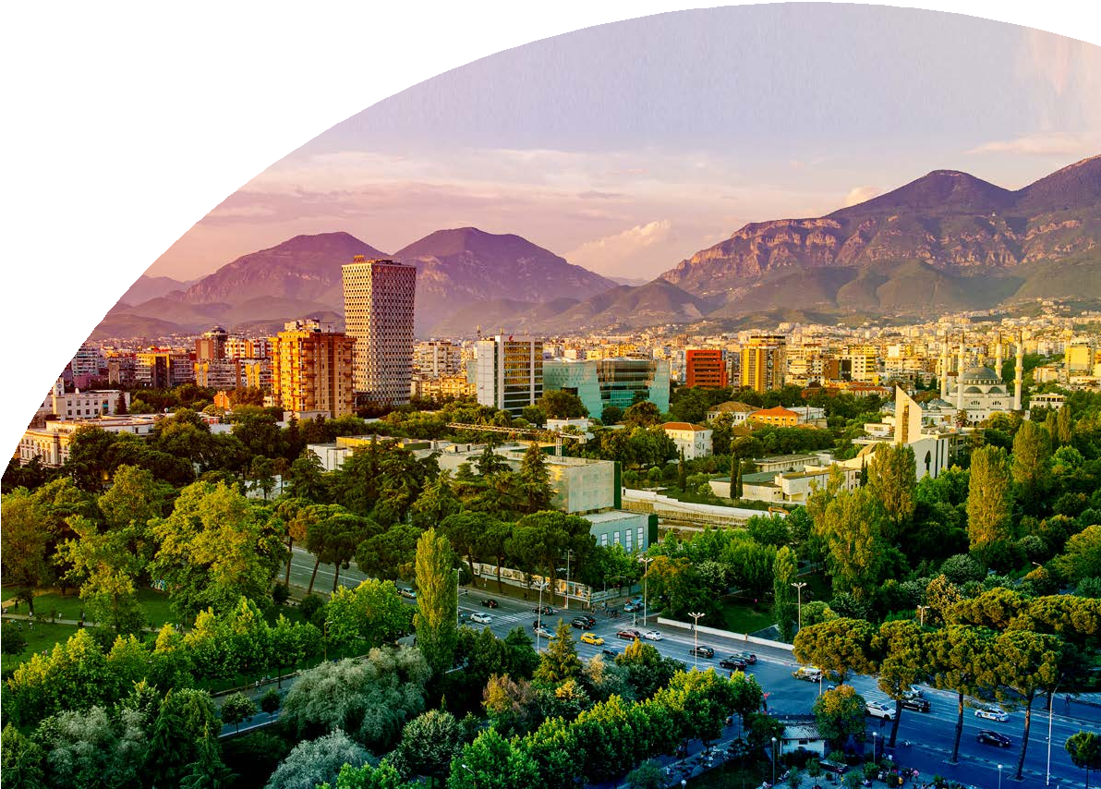

GO425



PER INFORMAZIONI

+39 06 983 78 037

[booking@4utravel.it](mailto:booking@4utravel.it) [www.4utravel.it](http://www.4utravel.it/)

### GIORNO 1: ITALIA – TIRANA

Partenza dai principali aeroporti italiani con volo low cost (Wizzair,Ryanair) in classe economica (possibilità di partenza con Nave da Bari la sera precedente) . Arrivo a Tirana ed accoglienza in aeroporto con personale parlante italiano*. Trasferimento in hotel. A seconda dell’orario di arrivo, sarà verificata la possibilità di effettuare il check in anche prima delle ore 15.00.

Proseguimento dalle 16.00 circa per un Walking Tour della Capitale che partirà dal quartiere di Blloku, per passare poi dall’ esterno della casa del Dittatore Enver Hoxha, il PostBllock (con pezzi del Checkpoint e del muro di Berlino, Palazzo del Primo Ministro, la Piramide, il Castello di Tirana luogo ricco di bar, ristoranti e negozi di souvenir, passiamo per la pedonale. Si entrerà poi nel Bunk Art 2 per poi entrare nel vicolo che ci porterà alla Torre dell’ orologio e alla moschea di Ethem Bey (visita esterna). Sosta in piazza Skandenberg e panoramica su tutti gli edifici come la Banca centrale, il Teatro dell’opera, il mosaico del Museo nazionale. Alla fine del walking tour, cena in ristorante.

N.B. il programma potrebbe variare a seconda dell’orario di arrivo del volo. In caso di arrivo pomeridiano o serale le visite potrebbero essere variate.

### GIORNO 2: TIRANA – KRUJA - SCUTARI

Dopo la prima collazione partenza alle 08.00 per Kruja, città emblematica della storia e resistenza albanese. Si visiterà il Castello di Kruja, l’antico simbolo della resistenza albanese, che rimase imbattuto dalle invasioni dell’impero Ottomano per 35 anni di assedio. Si visiteranno anche il Museo Nazionale Gjergi Kastrioti sulla vita di Skanderbeg. Si visiterà il Vecchio Bazar, vecchio 450 anni che, al suo apice, ospitava più di 150 commercianti. Oggi, si vendono in esso, oggetti antichi ed artigianali. Dopo pranzo in ristorante, partenza per Scutari, la più grande città nord-occidentale dell’Albania. Storicamente conosciuta anche come Scodra, è situata in una vallata pianeggiante circondata da alte montagne, le Alpi dinariche, in un contesto ambientale molto particolare.

Scutari è una delle più antiche città dell’Europa, e da sempre è uno dei centri culturali più importanti dell’Albania, infatti viene considerata “La culla della cultura albanese” o la capitale culturale dell’Albania. La città presenta fasi diverse di costruzione, dal periodo illirico fino ai giorni nostri. Arrivati si prosegue per la visita al Ponte Mesi, d’epoca Ottomana, che conta ben 11 archi e poi continueremo con una tappa al museo-laboratorio d’arte “Venice Art Mask Factory” che realizza alcune maschere per il Carnevale di Venezia. Si prosegue per una passeggiata nell’area pedonale della città con tanti negozi tipici di souvenir ed artigianato locale. Check-in in albergo. Cena in hotel o ristorante.

### GIORNO 3: SCUTARI - LAGO SARDA - TIRANA

Prima di partire per il Lago di Sarda ci sarà la possibilità di salire al castello “Rozafa”; la salita comporta una difficolta abbastanza alta con 10 minuti oppure ci sarà la possibilità di prendere un “minivan” (costo indicativo 2 euro p.p.)

Ripartiamo per Isola Sarda. Il nome dell’insediamento illirico originale era Sarda (Sardë in albanese, Sardoniki in greco). In seguito, il nome fu cambiato in Shurdha che significa “sordo” in albanese. Il nome cambiò mentre l’Albania era uno stato comunista ateo, quando a causa del forte legame religioso dell’isola, fu completamente dimenticata.

Intorno al 1100 fu istituita sull’isola una diocesi di Sarda.

Dopo la gita ci fermeremo per il pranzo in un agriturismo con cucina tipica locale.

Dopo pranzo, si partirà per TIRANA. Arrivo nel tardo pomeriggio. Check-in in hotel e tempo libero

Possibilità di partecipare ad un corso di cucina tipica con cena a Tirana (facoltativo, a pagamento in sostituzione della cena di gruppo). Cena in Hotel

### GIORNO 4: TIRANA – APOLLONIA – BERAT

Prima collazione in hotel. Partenza alle 08.30 per il magnifico Parco Archeologico di Apollonia, secondo sito più importante d’Albania. L’antica città dell’Illiria fu fondata all’inizio del VII sec. AC, una città che prosperò molto in epoca romana con diversi imperatori come Ottaviano che furono educati qui. Si visiteranno le Mura di fortificazione della Città, il Prytaneon, il Bouleterion, la Stoa Grande e Piccola, L’Oideon, il Teatro, il Ninfeo ed il Museo nei pressi del Monastero del XIV sec. e della Chiesa di Santa Maria. Si prosegue poi per Berat, patrimonio UNESCO.

All’arrivo a Berat, salita al Castello per il pranzo in ristorante (Resto Klea o sim), situato nel Castello. Dopo il pranzo, si visiterà il Castello, un vero monumento “vivente” dall’antichità ai giorni recenti. Eretto sulla cima di una collina nel IV sec. A.C., è il gioiello di questa gloriosa città antica. Con un totale di 24 torri di guardia, il Museo Onufri, la vista dal suo cortile fortificato rivela l’intera città di Berat, il fiume Osun e il vecchio Ponte di Gorica. Scenderemo poi per la via ciottolosa del castello e si visiterà la Moschea del Re nel quartiere Mangalem, per poi attraversare il Ponte e il quartiere di Gorica. Si parteciperà ad un divertente “corso di cucina” per imparare le tipicità della Gastronomia Albanese. Durante questa “Lezione” si potranno apprendere le preparazioni per alcuni piatti attraverso gli ingredienti acquistati dagli agricoltori locali, a seguire cena nel locale tipico. Pernottamento in Hotel.

### GIORNO 5: ALLA SCOPERTA DI BERAT E GIORNATA DEDICATA ALLE ESPERIENZE DI TERRITORIO

Dopo la colazione i partecipanti potranno scegliere tra le diverse attività che offre la meravigliosa Berat

-Esperienza di preparazione del Caffe turco in una casa tipica di Berat e poi tempo libero.

-Rafting e Kayak nei canyon di Osumi (da Aprile a Novembre )

-Kayak e Sup nel lago di Mbreshtan (tutto l’anno)

-Kayak nel Parco Nazionale di Djvaka Karavasta con birdwatching e nuotata nella laguna (Mar-Nov)

-Jeep Safari a Tomor & Kayak & SUP nei laghi di Tomor (tutto l’anno)

-Cascata degli Dei (Bogova in slavo), il Canyon di Osumi,, e il Mulino del Padre con pranzo

-Canyoning sulla Cascata di Bigazi (Giu-Ott) con pranzo

-Fuori trada a Tomor, carovana con muli, pranzo al sacco

-Wine Tasting con Pranzo Cantina Pupa o sim Min 4 pax

P.s. per coloro che decideranno di non partecipare a nessuna delle attività, potranno dedicarsi alle loro visite di Berat e dintorni in autonomia. Cena in hotel a Berat + pernottamento.

### GIORNO 6: TIRANA / ITALIA

Prima colazione in hotel. Dopo il pranzo partenza per Durazzo, nell’antichità chiamata anche la “Taverna dell’Adriatico”, città tra le prime in Europa ad aver avuto l’Università, fondata nel 1380. Nata come Università di Studi Religiosi, venne trasferita nel 1396 a Zara, in Croazia, per via delle minacce Ottomane. Si visiterà il Bazar Bizantino, per poi continuare verso l’Anfiteatro Romano, dove sono ancora in corso scavi per il suo completo recupero. Sosta presso la nuova installazione della Veliera dove si potrà ammirare la Torre Veneziana, da poco restaurata.

Pranzo libero e rientro verso Tirana. Solo per chi parte dopo le 18.00 si potranno organizzare le seguenti visite opzionali:

* visita del Bunk’Art 1, il bunker sotterraneo di Enver Hoxha. E’un bunker sotterraneo protettivo di cinque livelli e 3000 m2, frutto della paura di Enver Hoxha per il fallout nucleare.
* funivia per raggiungere la montagna più alta di Tirana, il Monte Dajti.

Entrambe queste escursioni sono opzionali, a pagamento. Trasferimento in aeroporto per il volo di rientro.

### N.B.:

* Considerando che il 5° pernottamento è previsto a Berat, il volo di rientro in Italia per questo itinerario non deve essere previsto prima delle 18.00
* L’ordine delle visite potrebbe subire delle variazioni per problemi di ordine tecnico pratico o a causa del meteo o degli orari dei voli di arrivo e partenza. Tali variazioni potrebbero influire sull’esecuzione generale dei servizi. Le escursioni

Opzionali dovranno essere richieste almeno con 24 ore di anticipo alla guida locale e saranno sempre soggette a riconferma.

### HOTEL PREVISTI O SIMILARI:

Tirana: Hotel D’oro City 4* Berat: Hotel Onufri 4*

Scutari : Hotel Alis o similare 4*

### PACCHETTO INGRESSI: DA AGGIUNGERE DA 12 ANNI COMPIUTI E INCLUDE:

Bunk Art 2 Tirana

Museo Scanderbeg a Kruja Giro in barca isola di Sarda

Maschere d’Arte di Venezia a Scutari Parco Nazionale Apollonia

Castello Berat Moschea del Re

Corso di Cucina a Berat

Museo Iconografico Onufri a Berat

### ATTIVITÀ OPZIONALI, PREZZO PER PERSONA:

Funivia a Tirana € 20 p.p.

Bunk’art 1 € 20 p.p

Corso di Cucina a Tirana con cena suppl. € 40 (giorno 3 o giorno 7) Esperienze nel giorno 5- Berat -prezzi per persona soggetti a riconferma Minicorso preparazione Caffe Turco € 15

Wine Tasting + Pranzo Cantina Pupa Berat 55€

Rafting e Kayak a fiume Osumi (Aprile-Novembre) € 50

Kayak e Sup nel lago di Mbreshtan / Berat (tutto l’anno) € 50

Jeep Safari a Tomor & Kayak & SUP nei laghi di Tomor con Picnic Lunch (tutto l’anno)€ 100

Kayak nel Parco Nazionale di Djvaka Karavasta con birdwatching e nuotata nella laguna (Mar-Nov) € 60 Cascata degli Dei (Bogova in slavo), il Canyon di Osumi, e il Mulino del Padre con pranzo € 100 Canyoning da Berat sulla Cascata di Bigazi (Giu-Ott) con pranzo € 80

Fuoristrada da Berat , carovana con muli, pranzo al sacco € 100

### ATTENZIONE:

* L’ordine delle visite potrà essere cambiato per esigenze organizzative, senza modificare i contenuti del programma
* I trasferimenti di arrivo e partenza, su base privata, possono essere richiesti al momento della prenotazione.
* Possibilità di estensione soggiorno pre o post tour
* La tassa di soggiorno è obbligatoria ed andrà pagata direttamente in Hotel, ove previsto.